Tagebuch
28.02
Grundlagen / Hintergrund / Homepage / Bild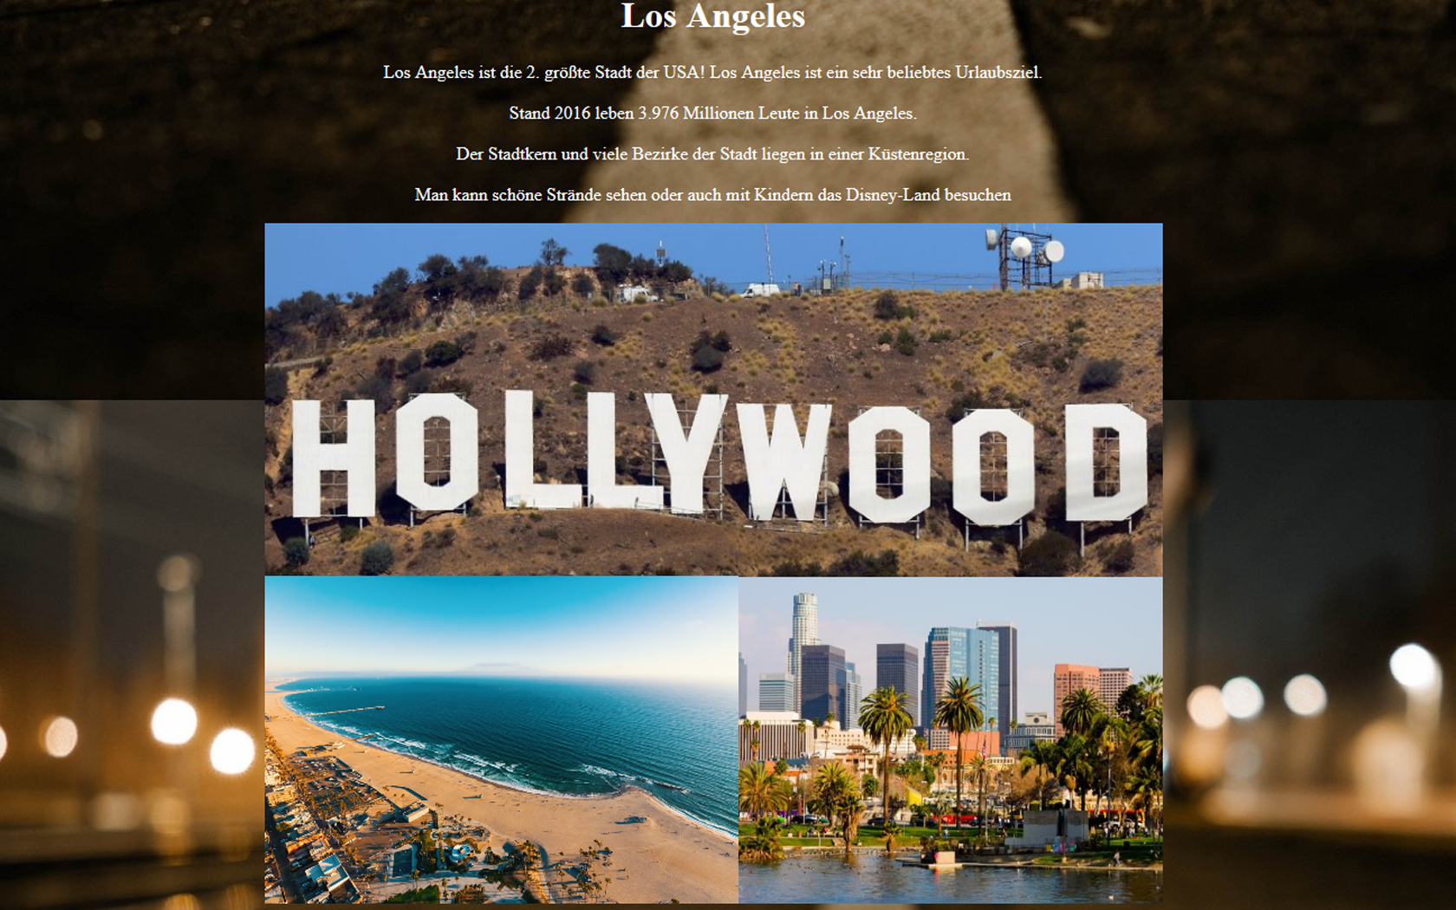

29.02
Sehenswürdigkeiten / Bilder verlinken
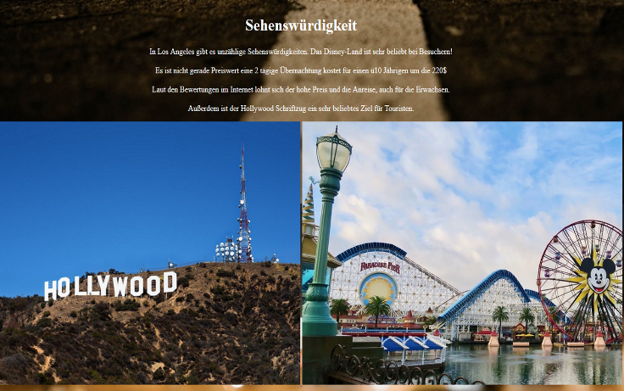
3.02
Hollywood-Schriftzug / Wö rter verlinkt
DisneyLand
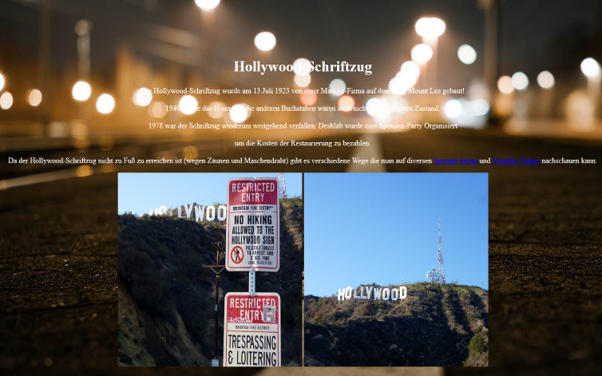

8.03
Wappen im NavBereich / Liste

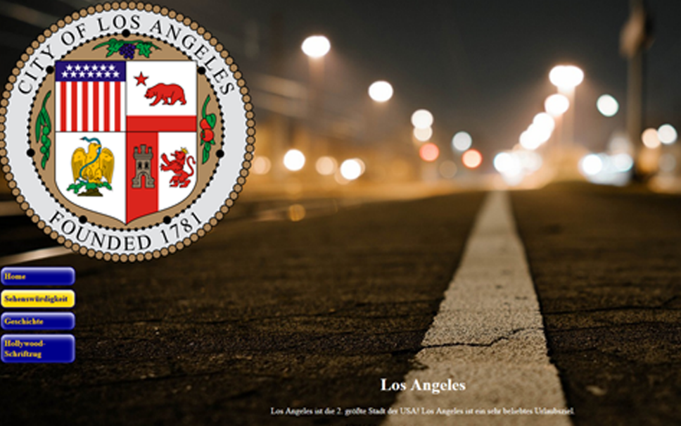
11.03
HTML Geschichte
14.03
Kriminalität Seite überarbeitet
15.03
Impressum- Ü ber mich
Seite beendet

